辽宁大学2014-2015学年第一学期期末考试
人工智能 试卷
试卷说明：本试卷适用于信息学院12级计算机科学与技术1、2班和计算机科学与技术（软件方向）1、2、3班学生
考试时间 120 分钟，试卷满分 100。
题号 | 一 | 二 | 三 | 四 | 五 | 六 | 七 | 八 | 九 | 十 | 总分
题分 | 20 | 20 | 20 | 10 | 20 | 10 |  |  |  |  | 核分人
得分 |  |  |  |  |  |  |  |  |  |  | 复查人
得分 | 评卷人 | 复查人

一、单选题。（每小题2分，共20分）
1.人工智能中有许多用2个英文缩写的技术名称，下列哪个是机器智能的缩写（ ）。
①AI ②GA ③ MI ④ES
2.求子句集的第七步目的为（ ）。
①使量词间无同名 ②使子句间无同名 ③消去存在量词 ④消去全称量词
3.命题逻辑归结原理C1∧C2=>(C1-｛L1｝)∪(C2-｛L2｝中的L1与L2的关系为（ ）。
①互补文字 ②单元子句 ③指导变元 ④约束变元
4.判断下列气象谚语 “鱼鳞天，不雨也风颠”属于何种不确定性问题（ ）。
①随机性 ②模糊性 ③不完全性 ④不一致性
5.下列哪个是产生式的推理策略（ ）。
①删除 ②支持集 ③正向 ④希望树
6.在神经网络中，下列哪个属于有导师的学习方法（ ）。
①Hopfield网络 ②BP网络 ③SOM网络 ④CNN网络
7.遗传算法的3个步骤的正确顺序为（ ）。
①交叉、变异、复制 ②变异、交叉、复制 ③交叉、复制、变异 ④复制、交叉、变异
8.下列哪个不属于知识表示的方法（ ）。
①一阶谓词逻辑 ②产生式 ③语义网络 ④遗传算法
9.下列哪个不属于语义网络的常见关系（ ）。
①AKO ②ADO ③APO ④AMO
10.在神经元中，传输神经元信号的部分是（ ）。
①树突 ②轴突 ③突触 ④细胞体

得分 | 评卷人 | 复查人

二、填空题（每空1分，共20分）
1．人工智能，简称 ，也称作机器智能，它可分为符号智能和 。
2．表示 、 和 是人工智能的三个最基本、最核心的技术。
3．用计算机来实现状态图的搜索，有两种最基本的方式： 搜索和 搜索。
4．全局择优法和分支界限法的区别在于：全局择优搜索是基于 函数的，而分
支界限法搜索的则是基于 函数的。
5．在遗传算法中有三种关于染色体的运算，它们是选择-复制、 和 。
6．不完备的归结策略有 和 ，均应与完备策略结合使用。
7．求子句集共分 个步骤，第7步是 。
8．产生式系统由产生式规则库、 和 组成。
9．表达结构性知识时适合用 知识表示形式；表示事物之间关联时的知识
宜用 知识表示形式。
10．在不确定性问题中，可信度的取值范围为 间，而隶属度的取值范围为
间。

得分 | 评卷人 | 复查人

三、证明求解（每小题10分，共计20分）
1．设已知：
（1） 凡是古董就有人收藏；(古董可为：antique)
（2） 人们都不收藏赝品。 (赝品可为： copy)
试用归结原理求证“赝品不是古董”，并指出相应的归结策略。
解：

2．计算下列博弈树节点A、B、C、E和F的倒推值。
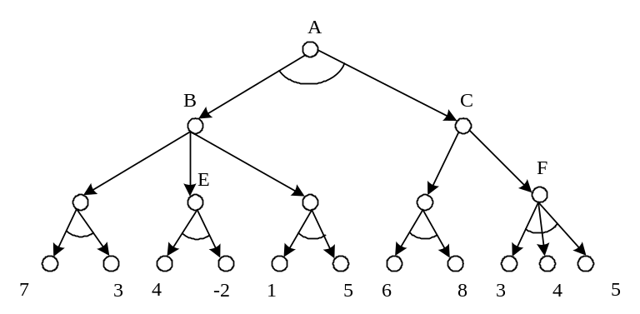

解：

得分 | 评卷人 | 复查人

四、智力难题求解（10分）
按照中国寓言故事传说：从前有一位农夫，他一个人同时带着一只鸡、一只狐狸和一担米赶路，途中遇到一条河流必须乘船经过，由于船很小，所以每次只能承载农夫和另外一样东西，这可愁坏了农夫。因为如果将鸡与狐狸留下，鸡会被狐狸吃掉；但要是把鸡和米留下，鸡又会去吃米。请设计一个过河方案，使得农夫、鸡、狐狸和米都能不受损失过河，画出状态空间图。（提示：其格式设定为：[农夫，鸡，狐狸，米]，初始状态：[0，0，0，0]，目标状态：[1，1，1，1]）。
解：

得分 | 评卷人 | 复查人

五、求解画图（每小题10分，共计20分）
1．试写出下列自然灾害“今天一次强度为里氏7级的地震袭击了X地区，造成近250人死亡和大约500万元的财产损失。”的框架表示。
解：

2．试给出“高老师从3月到7月给计算机专业学生讲《人工智能》课”的语义网络。并且给出“高老师讲《人工智能》课很好”产生式形式，并指出“很”是属于信度还是隶属度。
解：

得分 | 评卷人 | 复查人

六、分析求解（10分）
设论域U=V＝{1,2,3,4,5}，“低”和“大”可分别用U，V上的两个模糊子集表示：
“低”=l／1+0.8／2+0.5／3+0.2／4+0／5 “大”=0／1+0.2／2+0.5／3+0.8／4+1／1
又设有模糊控制规则：“如果炉温偏低，则就将风门开大。
和已知事实：“炉温有些低”
若再给出定义：“有些低”=l／1+1／2十0.6／3+0.3／4+0／5
请用Zadeh的CRI法进行模糊推理，作出决策。
解：

